Enhanchement untuk format report Faktur Penjualan (module Sparepart)

1. Setting di Master Lookup sebagai berikut :

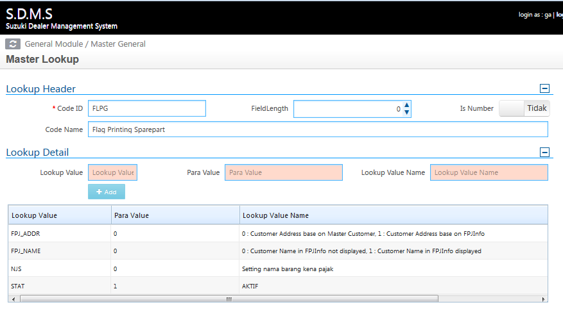

Keterangan :

* Lookup Value FPJ_ADDR

Para Value 0 : maka field alamat customer mengambil dari master customer

Para Value 1 : maka field alamat customer mengambil dari Faktur Pajak Info

* Lookup Value FPJ_NAME

Para Value 0 : maka field nama customer dari FPJ Info tidak ditampilkan

Para Value 1 : maka field nama customer dari FPJ Info ditampilkan

Khusus untuk dealer IJMG-SMG, Para Value di atas bernilai 0 (request dari dealer tersebut). Untuk dealer selain IJMG-SMG, settingan di atas tidak perlu di-setup, otomatis mengambil format report yang lama. Atau jika akan di-setup, maka Para Value di atas bernilai 1

1. Contoh tampilan report Faktur Penjualan

Versi SDMS Desktop, ParaValue = 0

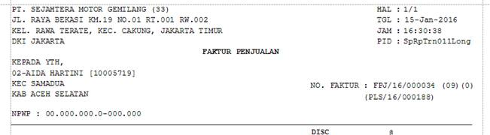

Versi SDMS Desktop, ParaValue = 1

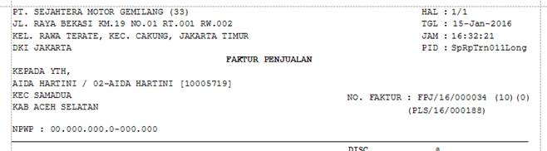

Versi SDMS Web, Para Value = 1

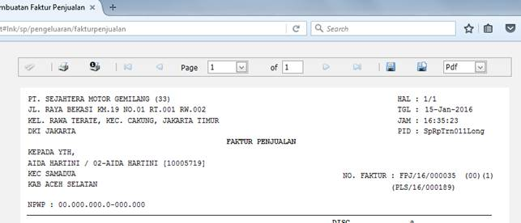

Versi SDMS Web, ParaValue = 0

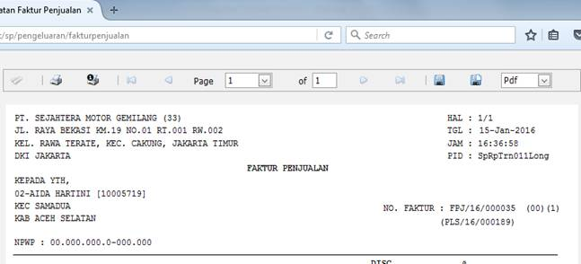

1. Store Procedure

Perubahan dan tambahan di store procedure sebagai berikut :

* Tambahan untuk join field

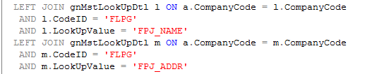

* Update untuk select field



Store procedure yang dipakai adalah usprpt_SpRpTrn011 (untuk versi SDMS Web) dan usprpt_SpRpTrn011V2 (untuk versi SDMS Desktop)

1. Script

Script berikut yang dijalankan, hanya untuk dealer IJMG-SMG

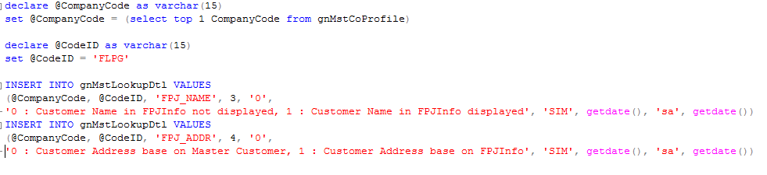

1. Work Request

Terlampir work request dari IJMG-SMG perihal enhanchement format report :

